Control de versiones

Versión | Fecha | Autor | Observaciones
V 1.0 | 01/02/2024 | David Rodríguez Cabrera | Creación De Documento

En este manual hablaremos de las dos formas que tenemos para exportar el xml que se usará para los mapeos de los usuarios.

- Botón Copiar Base de Datos al Servidor en el panel de control: Si nos vamos al panel de control del adminbdmu podemos ver como uno de los botones se llama “Copiar Base de Datos al Servidor en el panel de control” si le damos, nos preguntará si estamos seguros de querer copiar la base de datos al servidor para que se replique, si le damos que sí, nos volverá a preguntar si estamos seguros, si damos que sí, se exportará la bdmu y nos pondrá un mensaje de el archivo se ha creado.

NOTA: Es importante destacar el por que no se exporta directamente al servidor, ya que por diversos motivos de como funciona el exportar a xml, va muy lento, así que lo que hacemos es lo exportamos a una carpeta llamada Xml donde se encuentra el adminbdmu y seguidamente el código copia ese xml al servidor y así va mucho más rápido.
Suponemos que esto es debido a que la exportación va de registro en registro, es decir, obtiene un registro de la consulta lo exporta, obtiene otro, lo exporta, y así todo el rato, y esto provoca que al exportar directamente al servidor, vaya muy lento.

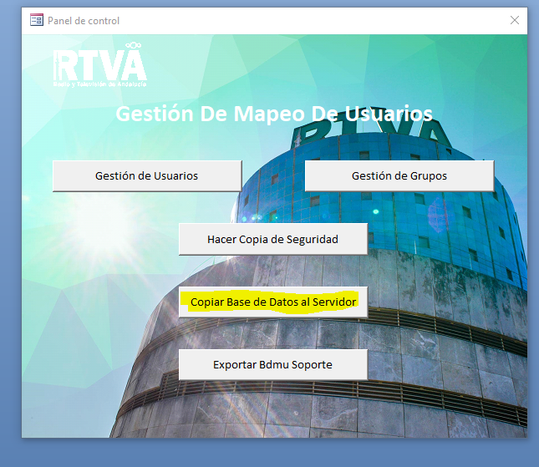

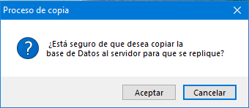

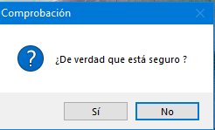

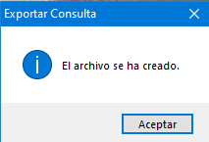

- Exportar mediante el método que nos ofrece access: Si nos vamos a la consulta, y en el menú de arriba a Datos externos, en el apartado de Exportar, damos a más, y hay aparece archivo xml, si le damos nos aparecerá un asistente, el cuál nos da por defecto la ruta de la unidad del usuario (U:), junto con el nombre de la consulta y la extensión xml, en mi caso lo voy a guardar en \\canal-sur.interno\ArbolDatos\departamentos\DT\Sistemas\SOPORTE-SISTEMAS\BDMU\Admin\Xml\ExportarMapeos.xml, cuando le damos se nos abre unas opciones de exportación, el cuál deberemos dejar solo la primera opción “Datos (XML)”, todo lo demás se quita igual que en las imágenes de abajo “por defecto también te viene la segundo opción Esquema de datos (XSD)”, una vez cambiado le damos a aceptar y nos aparecerá de nuevo el asistente diciendo que a ido todo bien y nos da la opción para guardar esas opciones de exportación.
Si ahora nos vamos a la ruta donde se ha exportado, veremos el archivo, y si le damos pues veremos el xml, una vez hecho esto, coge el archivo y copialo al servidor.

NOTA: Lo puedes exportar directamente al servidor pero te va a ir muy lento.

